 | AIRTEC 2013  International Aerospace Supply Fair  Frankfurt, 5/7 de noviembre de 2013

La Cámara de Comercio e Industria de Álava organiza, en colaboración con la red de Bolsas de Subcontratación y el Consejo Superior de Cámaras, una participación de empresas subcontratistas españolas en AIRTEC, encuentros empresariales y exposición que tendrá lugar en Frankfurt del 5 al 7 de noviembre de 2013. La actividad está orientada a empresas que trabajan para el el sector aeroespacial y a todas aquellas que planeen diversificar y explorar este sector. AIRTEC combina encuentros empresariales B2B con conferencias y una zona de exposición en la que los subcontratistas pueden mostrar piezas, catálogos y otros elementos. AIRTEC congrega a medio millar de empresas de más de 40 países y permite contactar con los principales fabricantes mundiales del sector, mediante agendas personalizadas. Puede verse más información sobre esta actividad en su sitio web, www.airtec.aero.

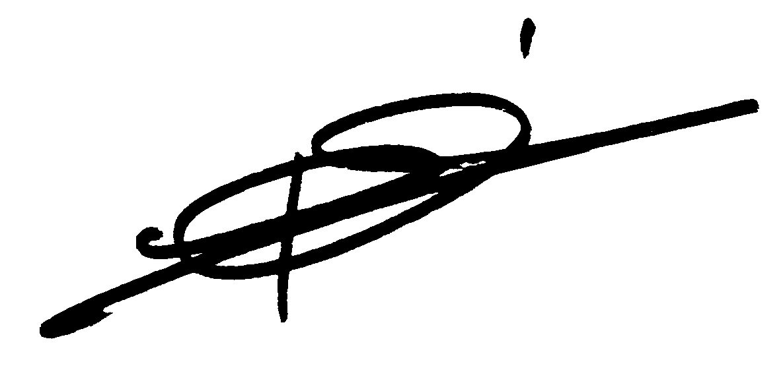
Las empresas interesadas en participar en AIRTEC según la modalidad aquí presentada pueden inscribirse enviando el boletín adjunto, debidamente cumplimentado, a Cámara de Comercio e Industria de Alava, c/ Dato, 38 – 01005 Vitoria-Gasteiz, a la atención de Fidel Gómez (tel. 945 141800) antes del 30 de septiembre de 2013.
MODALIDAD DE PARTICIPACIÓN PROPUESTA
Ofrecemos la posibilidad de participar según la siguiente modalidad:
- Espacio equipado de 6 m2, dentro de stand común, con iluminación, mesa, 4 sillas, moqueta, portacatálogos y rótulo con nombre de la empresa.
- Ficha de presentación en el catálogo de Airtec 2013.
- Una entrada para las conferencias y talleres.
- Logo de la empresa en la rotación de logos de la web del evento.
- Acesso a los encuentros B2B con posibilidad de pedir entrevistas con los compradores participantes para la elaboración de una agenda de entrevistas durante la feria.

La Cámara de Comercio e Industria de Álava ofrece, adicionalmente, lo siguiente:
- Personal técnico de apoyo durante los Encuentros.
- Asesoramiento para la organización de desplazamiento, alojamiento y envío de muestras.

El coste de participación bajo esta modalidad es de 3.300 euros para empresas asociadas a la Bolsa de Subcontratación o de 3.500 euros para el resto de empresas. A esta cantidad hay que añadir el IVA.

Rogamos a las empresas que deseen más espacio en las condiciones descritas en esta modalidad que contacten con la Cámara para conocer nuestra propuesta al respecto.

Un saludo.
Fidel Gómez - Bolsa de Subcontratación – Cámara de Comercio e Industria de Alava

BOLETÍN DE INSCRIPCION – AIRTEC 2013
Frankfurt (Alemania), 5/7 de noviembre de 2013
Formalice su inscripción enviando este Boletín a la Cámara de Alava,
Fax nº 945 143156

1.- DATOS DE LA EMPRESA

EMPRESA: | __________________________________ | NIF.: | __________________________
Pers. de contacto: | __________________________________ | Cargo: | __________________________
Dirección: | __________________________________ | Municipio: | __________________________
Código Postal: | __________________________________ | Teléfono.: | __________________________
E-Mail: | __________________________________ | Fax.: | __________________________

2.- MODALIDAD DE PARTICIPACION

Modalidad de participación
Fórmula Base – Stand 6 m2 según descrito en esta convocatoria

3.-CUOTA DE PARTICIPACION

 | ¿Empresa asociada a la Bolsa de Subcontratación?
 | [ ] NO |  | [ ] SI
Cuota | 3.500,00 € |  | 3.300,00 €
IVA (21%) | 735,00 € |  | 693,00 €
Total | 4.235,00 € |  | 3.993,00 €

4.-FORMAS DE PAGO

[ ] Cheque a favor de Cámara de Comercio e Industria de Alava
[ ] Transferencia Bancaria a la cuenta de Caja Vital 2095 3178 33 1090951178
[ ] Cargo en cuenta bancaria (20 dígitos) __ __ __ __ __ __ __ __ __ __ __ __ __ __ __ __ __ __ __ __
Tarjeta: [ ] VISA [ ] Red 6000 (Telecaja, etc)
Número: □□□□ □□□□ □□□□ □□□□ Fecha de Caducidad: □□ □□
Nota importante: la inscripción queda confirmada con la recepción en la Cámara de Alava del abono del 100 % del total de la cuota de participación (IVA incluido) correspondiente, antes del 30 de septiembre de 2013.

Fecha: Firma y sello de la empresa:

